Anexo Ii – Diagrama de Herencia Java

## CRUD Productos

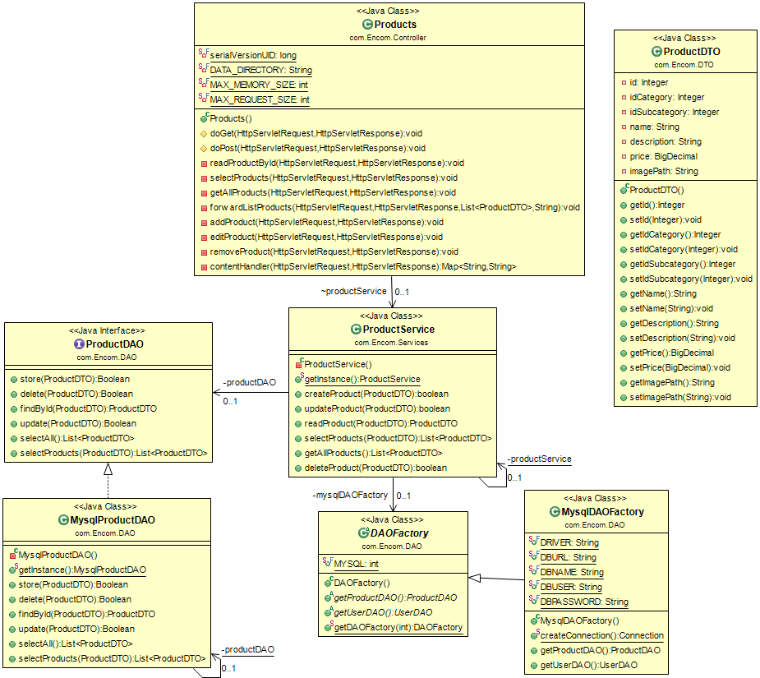

## CRUD Usuarios

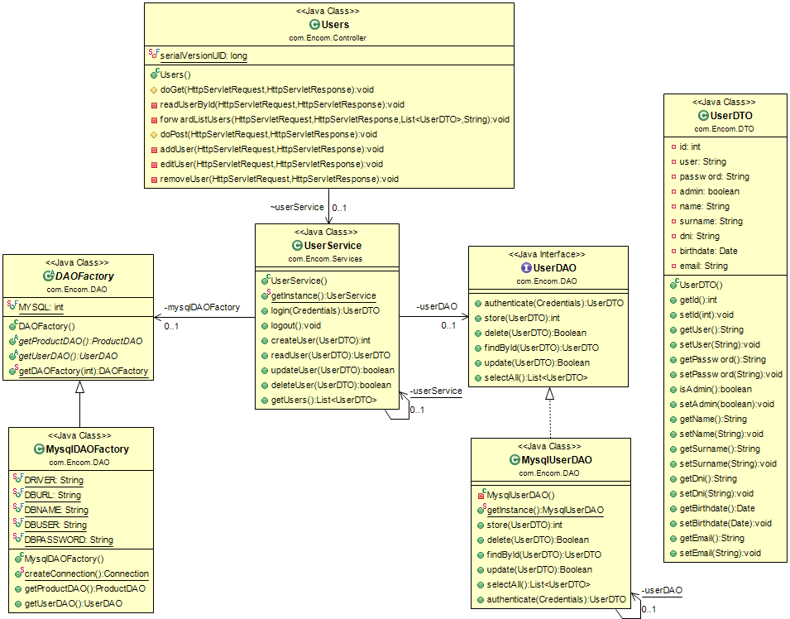

## Authenticate

